Nomes:

João Vitor Andrioli de Souza

Gustavo Hammerschmidt

Eduardo Eiji Goto

Felipe Vieira da Silva

Exercícios Indução

Ex.1:

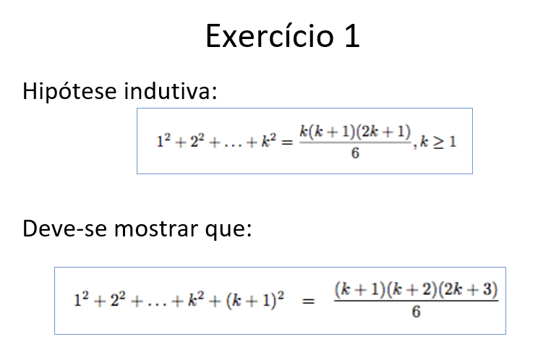

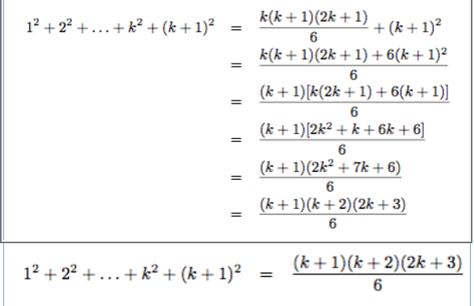

Ex.2:

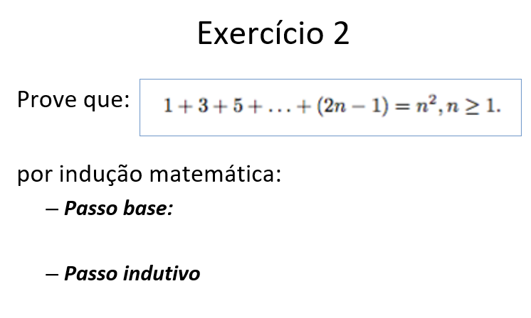

Passo base: se n = 1, então 2n - 1 = 1 e

n^2 => 1^2 => 1. O passo é VERDADEIRO

Passo indutivo:se a fórmula é verdadeira para n = k, k ≥ 1

então deve ser verdadeira para n = k + 1

1 + 3 + 5 + ... + (2k - 1) + (2k + 1) = k^2 + 2k + 1

= k(k + 2) + 1

1 + (2k + 1) +

3 + (2k - 1) +

(2k - 1) + 3 +

(2k + 1) + 1

Questão:

1 + (2k + 1) = 3 + (2k - 1)

Verdadeiro

cada posição equivale a: 2k + 2

Fórmula completa (divide por 2 por ter somado as duas séries):

((k + 1) \* (2k + 2)) / 2

Comparar as duas equações:

k(k + 2) + 1 = ((k + 1) \* (2k + 2)) / 2

2k(k + 2) + 2 = (k + 1) \* (2k + 2)

2k(k + 2) + 2 = 2k^2 + 2k + 2k + 2

2k^2 + 4k + 2 = 2k^2 + 4k + 2

O passo é VERDADEIRO

Ex.3:

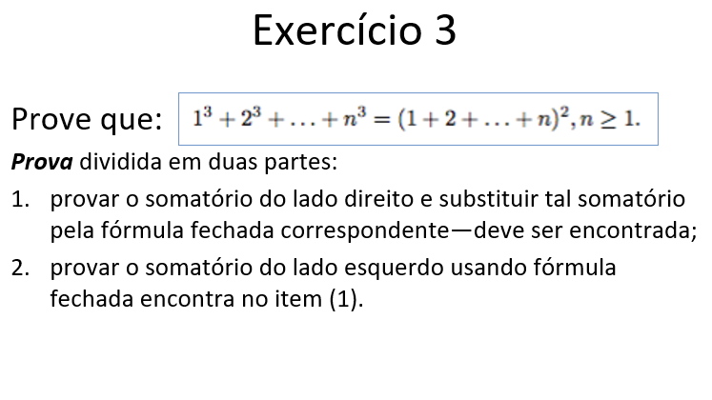

Passo base: se n = 1, então n^3 = 1 e

(1 \* (1 + 1) / 2)^2 = 1. O passo é VERDADEIRO

Passo indutivo: se a fórmula é verdadeira para n = k, k ≥ 1

então deve ser verdadeira para n = k + 1

1^3 + 2^3 + ... + k^3 + (k + 1)^3 = ((k + 1) \* ((k + 1) + 1) / 2)^2

k -> 5 | 1^3 + 2^3 + 3^3 + 4^3 + (k=5)^3 = (5\*6/ 2)^2

| 225 = 225

k = 4 + 1 | 1^3 + 2^3 + 3^3 + (k=4)^3 + (k=4+1)^3 = ((k=5)+(k+1=6)/ 2)^2 = 225

Ex.4:

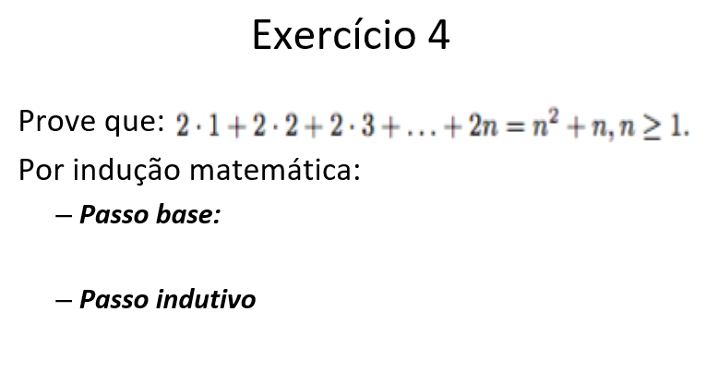

Por Indução:

Passo base:

2\*1 = 1^2 + 1

2 = 1+1

2 = 2

Caso base é Verdadeiro

Passo indutivo:

se a fórmula é verdadeira para n = k, k ≥ 1 então deve ser verdadeira para n = k+1.

2\*1 + 2\*2 + 2\*3 + 2\*n + 2\*(n+1)= n^2 + n + 2\*(n+1)

crie 2 series iguais e inverte as posições e soma cada posição:

2\*1 + 2\*2 + 2\*3 + 2\*(n-1) + 2\*n + 2\*(n+1)

2\*(n+1) + 2\* n + 2\*(n-1) + 2\*3 + 2\*2 + 2\*1

2 + 2\*(n+1) +

4 + 2\*n +

6 + 2\*(n-1) +

6 + 2\*(n-1) +

4 + 2\*n +

2 + 2\*(n+1)

questão:

2 + 2\*(n+1) = 4 + 2\*n = 6 + 2\*(n-1)

Verdadeiro

cada posição equivale a: 2\*(n+2)

formula completa (divide por 2 por ter somado as 2 series):

((n+1)\*(2\*(n+2)) / 2)

Verificar se nova formula é igual a antiga: ((n+1)\*(2\*(n+2)) / 2) = n^2 + n + 2\*(n+1)

(2\*(n+1)\*(n+2) / 2 ) = n\*(n+1) + 2\*(n+1)

(n+1)\*(n+2) = n\*(n+1) + 2\*(n+1)

(n+1)\*(n+2) = n^2 + n + 2\*(n+1)

(n+1)\*(n+2) = n^2 + n + 2n + 2

n^2 + 3n + 2 = n^2 + 3n + 2

Caso indutivo é Verdadeiro

Ex.5:

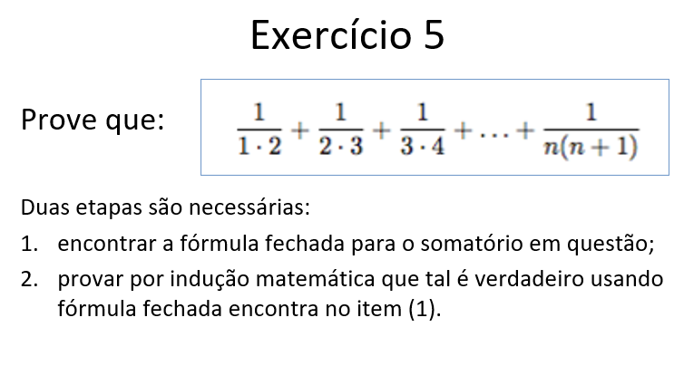

Questão 5 e 6:

1/(1\*2) + 1/(2\*3) + 1/(3\*4) + ... + 1/(n\*(n+1)) = ?

Duas etapas são necessárias:

encontrar a fórmula fechada para o somatório em questão;

provar por indução matemática que tal é verdadeiro usando fórmula fechada encontra no item (1).

Formula fechada:

n/n+1

Por Indução:

Passo base:

1/(n\*(n+1)) = n/n+1

1/(1\*2) = 1/(1+1) = 1/2

Caso base é Verdadeiro

Passo indutivo:

se a fórmula é verdadeira para n = k, k ≥ 1 então deve ser verdadeira para n = k+1.

n/n+1 + 1/((n+1)\*(n+2)) = n+1/n+2

normalização no lado esquerdo:

n/n+1 + 1/((n+1)\*(n+2)) = (n\*(n+2)+1)/((n+1)\*(n+2))

(n\*(n+2)+1)/(n+1)\*(n+2) = (n^2 + 2n + 1)/((n+1)\*(n+2))

(n^2 + 2n + 1)/((n+1)\*(n+2)) = (n+1)^2/((n+1)\*(n+2))

Cortar (n+1) de cima e de baixo:

(n+1)^2/((n+1)\*(n+2)) = (n+1)/(n+2)

(n+1)/(n+2) = n+1/n+2

Caso indutivo é Verdadeiro

Ex.6: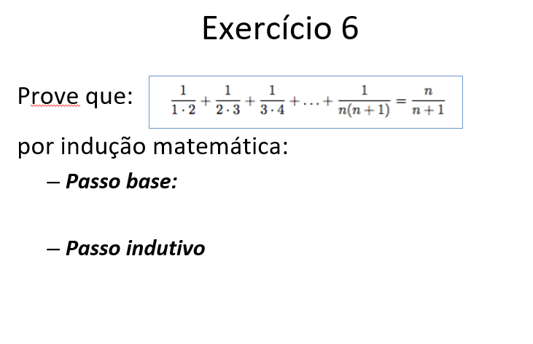

Respondido na questão 5!

Ex.7:

